通 知
自2016年1月4日起，科研经费报销将启用新版收款通知单及报销封面，请遵照执行。

附：1、收款通知单
2、报销封面

财务处
2015年12月31日

附件1：
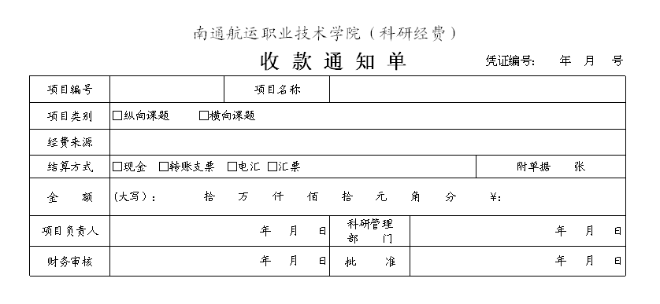

附件2：

